**Диаграмма прецендентов**

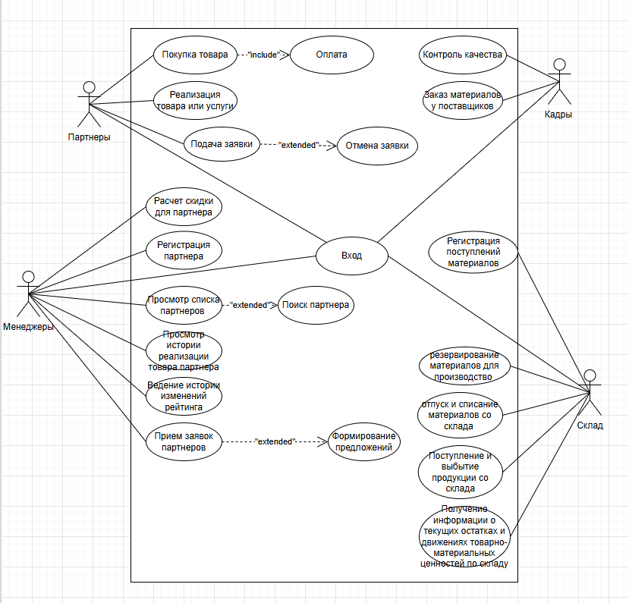

Рисунок 1 - Диаграмма прецендентов

На рисунке 1 представлена диаграмма прецендентов на которой показан функционал со стороны разных ролей, таких как: партнер, менеджер, склад, кадры.

**Диаграмма активности**

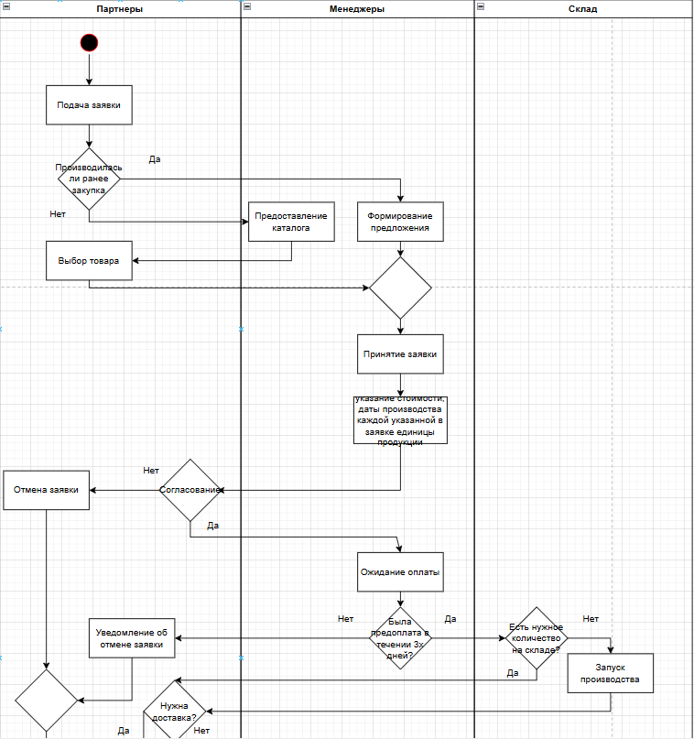

Рисунок 2 - Диаграмма активности 1 часть

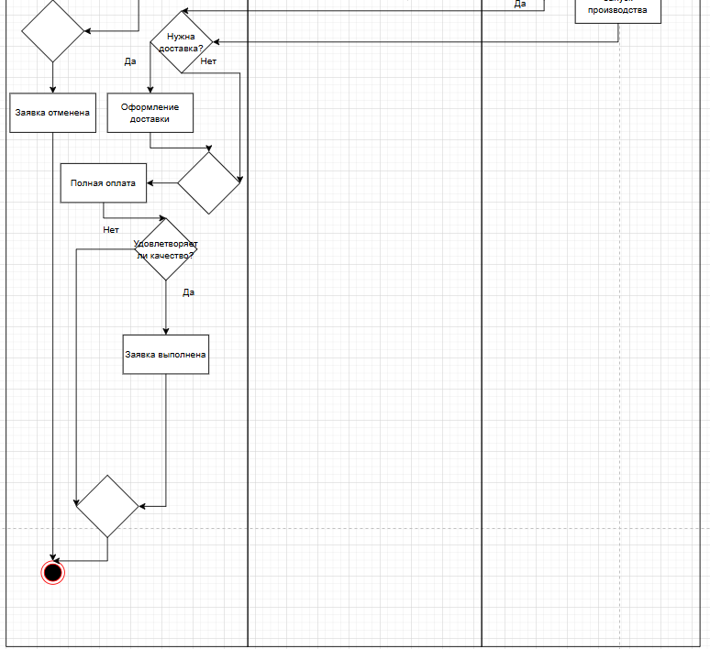

Рисунок 3 - Диаграмма активности 2 часть

На рисунках 2-3 представлена диаграмма активности, на которой показан процесс выполнения заявки.

**Диаграмма последовательности**

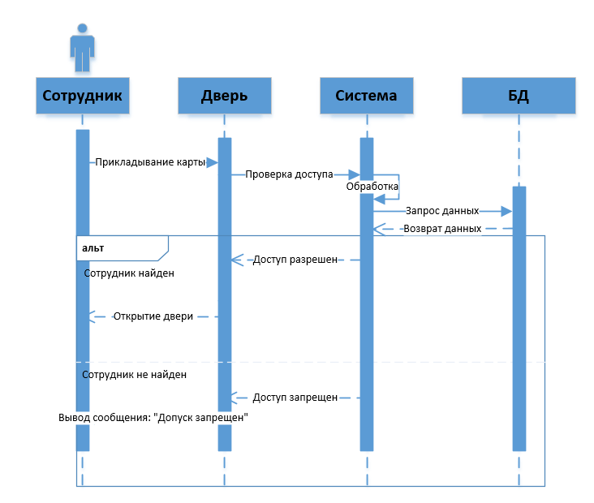

Рисунок 4 - Диаграмма последовательности

На рисунке 4 представлена диаграмма последовательности, на которой показана последовательность действий при работе допуска.

**Алгоритм счета стоимости**

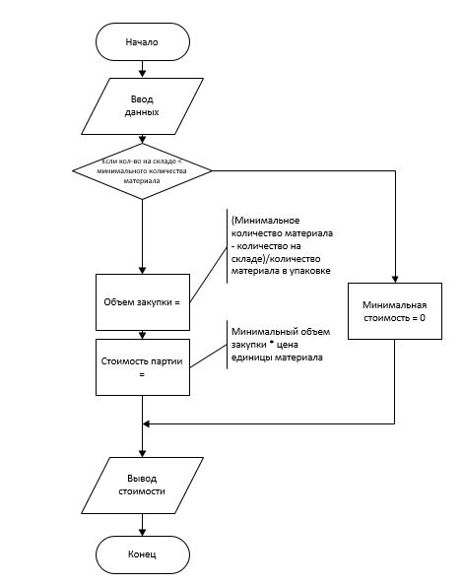

Рисунок 5 - Алгоритм высчитывания функции

На рисунке 5 представлен алгоритм счета суммы, на котором показаны формулы, по которым высчитывалась финальная стоимость.